Software Development Specification

SETH-SDS-001

Version 1.0

**Revision History**

| Date | Version | Description | Author | Revised by |
| --- | --- | --- | --- | --- |
| 5/12/2014 | 1.0 | First version | Le Nguyen Viet Thanh | Le Nguyen Viet Thanh |
|  |  |  |  |  |
|  |  |  |  |  |
|  |  |  |  |  |
|  |  |  |  |  |

TABLE OF CONTENTS

**1. Introduction** 4

**1.1** **Overview** 4

**1.2** **Scope** 4

**2. Feature/Component #2: Màn hình đăng ký(Lê Nguyễn Việt Thanh)** 5

2.2.1 User Interfaces 5

2.2.2 Functional Requirements 6

# **Introduction**

## **Overview**

1. ứng dụng mua bán hàng online là một ứng dụng miễn phí cho phép chúng ta mua, bán những đồ điện tử (đồ điện tử, đồ dùng cá nhân, đồ thể thao) một cách nhanh chóng**.** C**hỉ với vài thao tác đơn giản là bạn có thể liên hệ với người bán thông qua nhiều hình thức như gọi điện, nhắn tin,** việc tìm sản phẩm để mua rất nhanh và trực quan, còn việc đăng bán một thứ gì đó cũng chỉ vài thao tác đơn giản. **Hỗ trợ mua bán hầu như tất cả mọi thứ 1 cách dễ dàng và thuận tiện nhất.**

## **Scope**

Demo version

Demo version is for display purpose only, not link to Database, not link to affiliated sites

IOS: IOS 9.0 ,IOS 10.0 ,IOS 11.0

1. IOS test devices: Iphone 6, Iphone Iphone 6s, Iphone 7, Iphone 7plus, Iphone 8, Iphone 8plus

IOS screen resolutions: 1080 x1920

Support screen orientation in landscape and portrait

# **Functional Requirements**

## **Feature/Component #1: Màn hình đăng ký (Lê Nguyễn Việt Thanh)**

### Interface

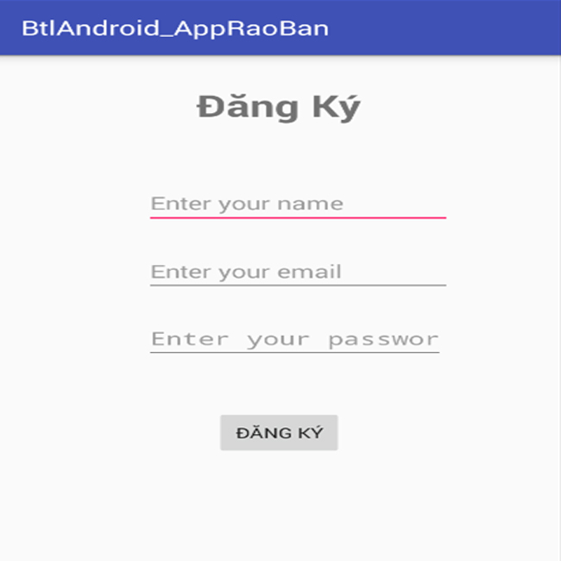

*Image1: Giao diện màn hình đăng ký*

### Functional Requirements

|  |  |  |  |
| --- | --- | --- | --- |
| **Mục** | **Sự miêu tả** | **Hoạt Động** | **Phản ứng** |
| **Màn hình đăng ký** | * Thành phần :   + 1 lable Đăng Ký  + 1 editText nhập tên  + 1 editText nhập email  + 1 editText nhập password  + 1 button | N/Á | N/A |
| **Nút** | Khi chạm vào nút  thì sẽ tạo tài khoản | Chạm vào | Tạo tài khoản |

***---------- End of Document ----------***